Livret de continuité pédagogique Maths : travail sur les probabilités
Aide sous forme de diaporama
consultable sur le site du collège
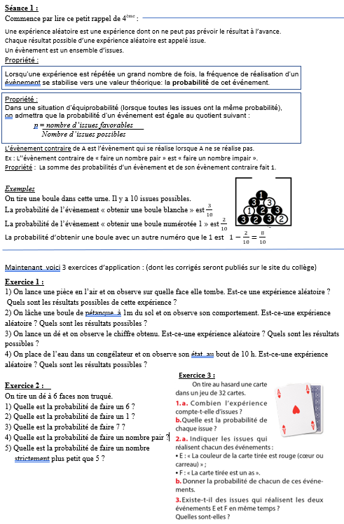
Ce livret , élaboré par ton équipe de professeurs .
Afin de te faire travailler 2 matières tous les jours

EMC, début de la Séquence 2 : La République française, une démocratie

séance 1 : Les principes d’un état démocratique
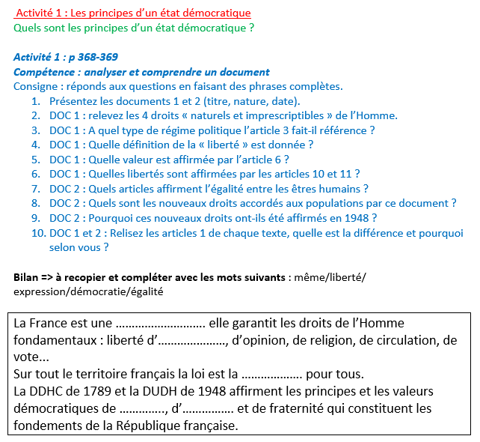

Continuité pédagogique mercredi 22 septembre

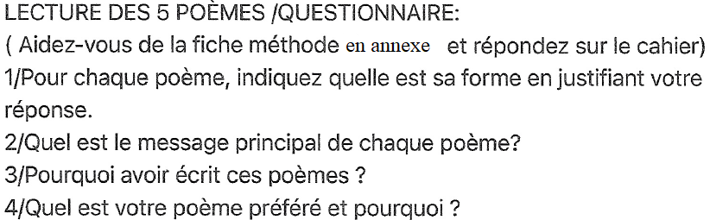
Français : début de la séquence 5 : REGARD SUR LE MONDE
▶La dernière page de ce dossier est une annexe présentant la séquence et la fiche méthode 7.
Vous devez la coller dans votre cahier de français et vous y référer pour le travail demandé.
▶lire les poèmes ci-dessous et répondre aux questions 1+2+3+4.
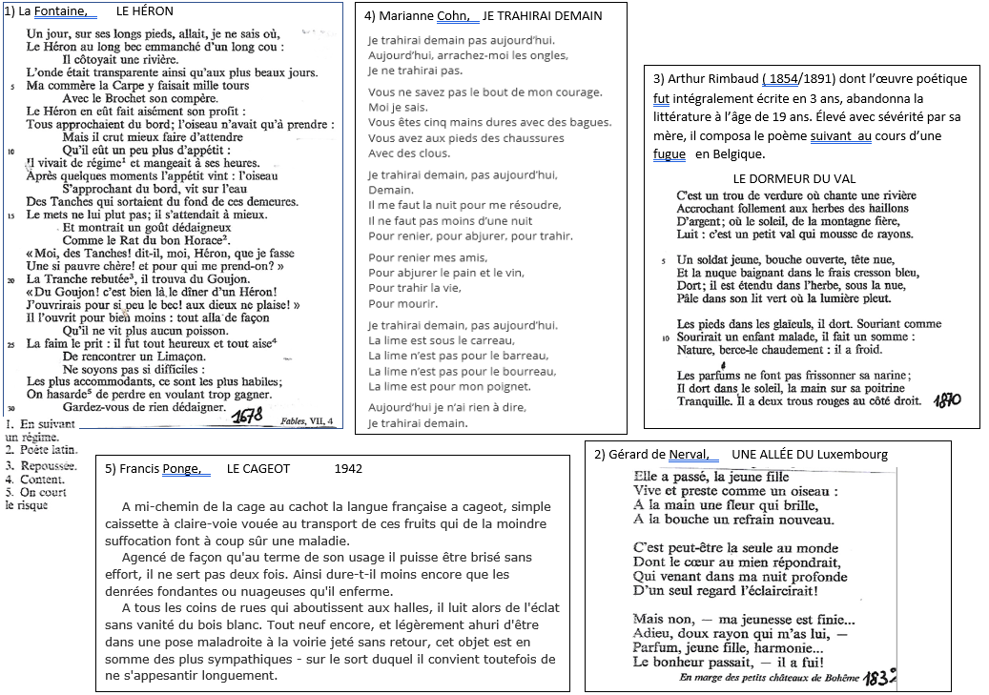

Continuité pédagogique jeudi 23 septembre

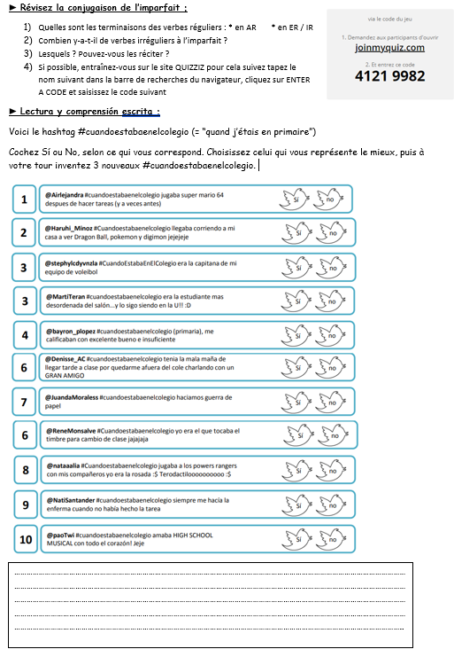
Espagnol

Continuité pédagogique Jeudi 23 septembre

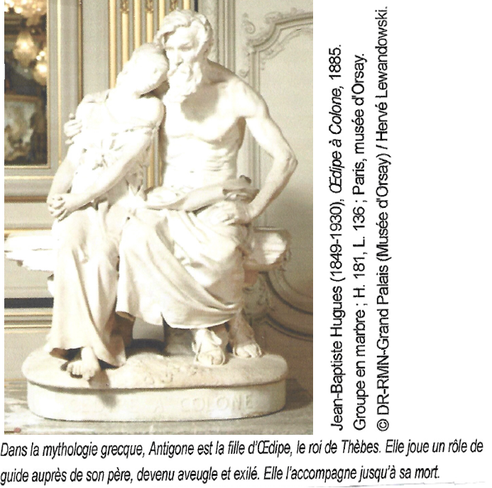
Français
Continuité pédagogique vendredi 24 septembre
▶Lire le sujet de brevet ci-dessous puis répondre au questionnaire.( en s’aidant de
l’annexe du carnet et de la fiche méthode 6 du cahier).
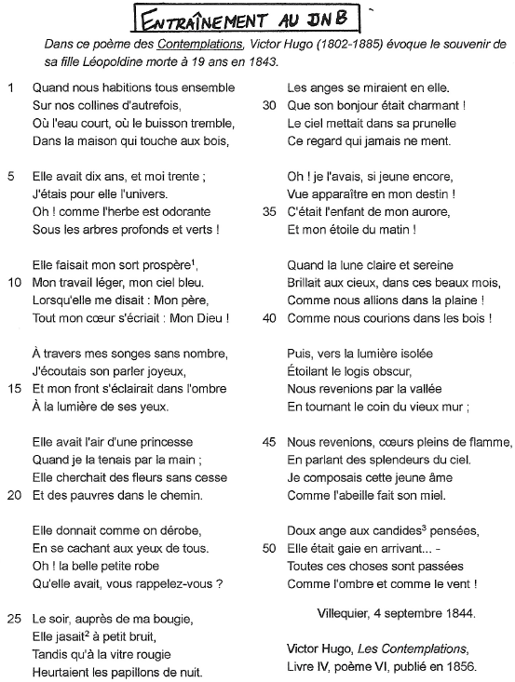
Travail à rendre au professeur de français
- soit la photo par mail : natalisette@yahoo.fr
- soit par message pronote
-soit en le déposant au collège

QUESTIONNAIRE TEXTE ET IMAGE (1h10min)
I) Grammaire et compétences linguistiques (29 points)
1) Réécrivez la strophe 5 en remplaçant « elle » par « elles et « je » par « nous ». 6 pts
2) Quel est le temps utilisé le plus souvent dans ce poème et pourquoi est-il employé ? 2 pts
3) Relevez 4 mots appartenant au champ lexical de la lumière et 4 mots appartenant au
champ lexical du regard. Pourquoi ont-ils tellement d’importance pour Victor Hugo ? 6 pts
4) a) Expliquer la différence entre phrase simple et phrase complexe.
Relevez un exemple pour chacune d’entre elles.
b) Expliquez les 3 manières de relier des propositions dans une phrase complexe.
c) Dans la dernière strophe, relevez 3 propositions appartenant à une même nature (ou
même catégorie. Comment s’appellent ces propositions ? Quelle en est leur fonction ?
15 pts
II) Compréhension et compétences d’interprétation (21 points)
5) A quel genre littéraire appartient ce texte ? Justifiez votre réponse par 3 indices . 4 pts
6) Dans le portrait que Victor Hugo dresse de sa fille, présentez 2 qualités de celle-ci.3 pts
7) Quels sentiments le poète exprime-t-il lors de la dernière strophe ? 3 pts
8) Pourquoi Victor Hugo a-t-il écrit ce poème ? 3 pts
9) Observez et décrivez la sculpture réalisée par JB Ingres. Quel lien pouvez-vous établir entre le poème et cette œuvre ? 9 pts

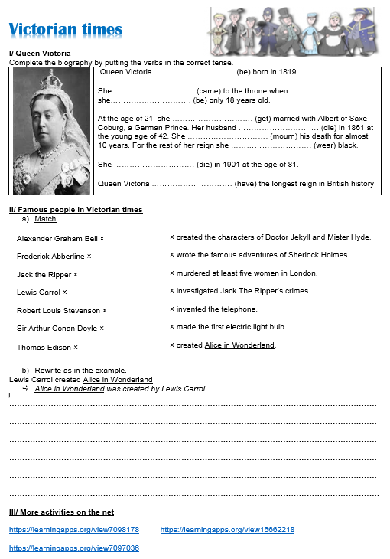
Anglais

Continuité pédagogique vendredi 24 septembre

maths SVT
Travail à rendre au professeur à Mme Prévot
Dès ton retour au collège
Continuité pédagogique lundi 27 septembre
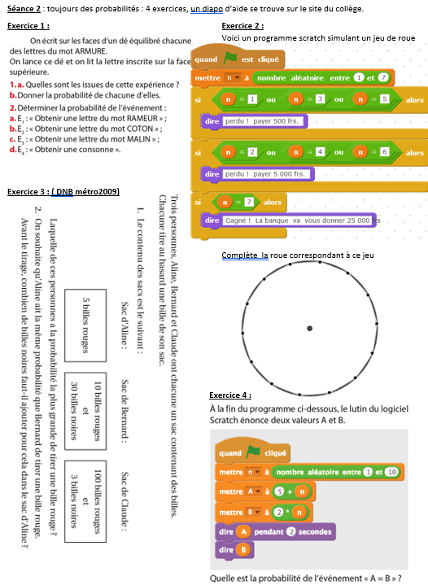
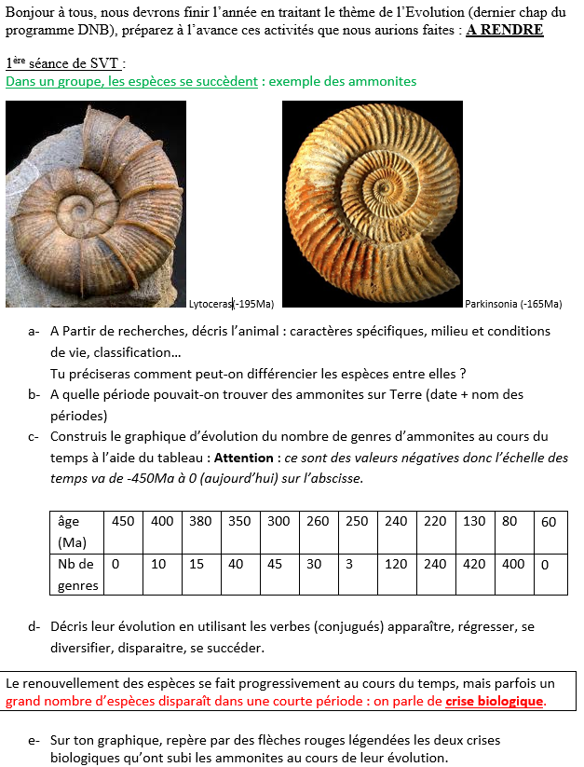

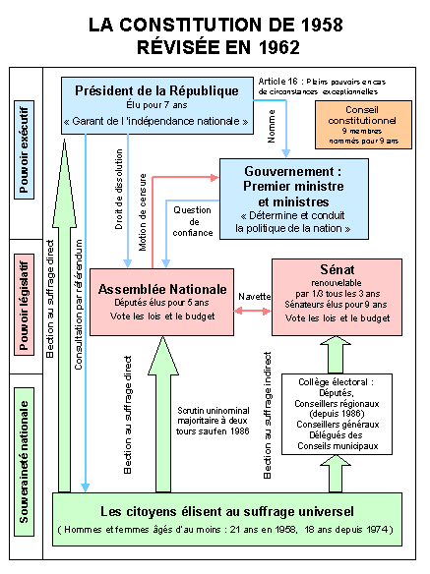
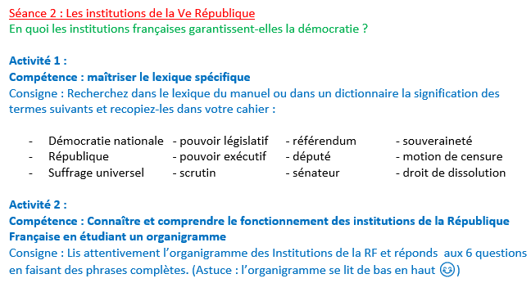
EMC

- Quelle est la date de mise en œuvre de notre constitution actuelle ?
- Selon cette constitution, sur qui repose la souveraineté nationale ?
- Quelles sont les 2 assemblées qui détiennent le pouvoir législatif ? Comment leurs membres sont-ils élus ?
- A qui revient le pouvoir exécutif ?
- Quels droits possède le Président de la République ?
- Quelle institution a pour rôle de vérifier la conformité des lois avec la Constitution ?
Continuité pédagogique mardi 28 septembre

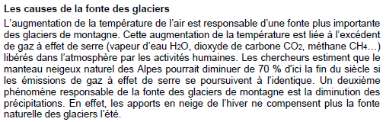
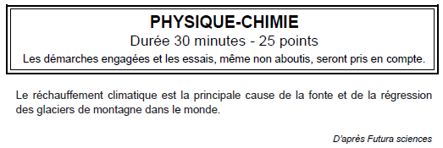
Physique :Mme Bouffeneche est en congé maternité mais a tout de même pensé à vous et préparé un entrainement DNB !
Physique (suite du sujet de DNB)
Continuité pédagogique mardi 28 septembre
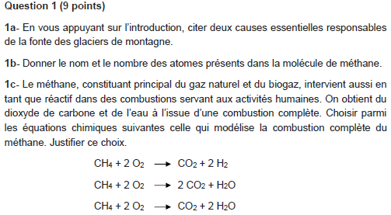

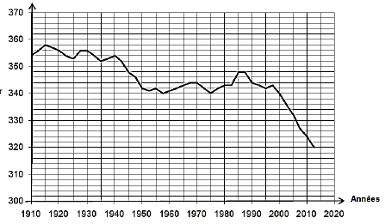

Epaisseur du glacier en m

épaisseur du glacier en

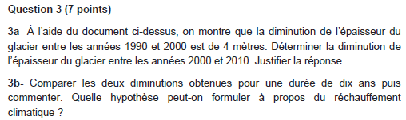

Schéma d’après EDF.Fr
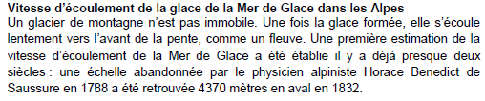

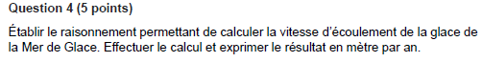

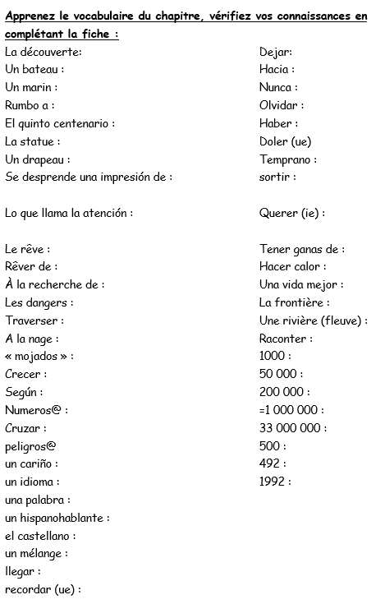
Français Espagnol :
Travail à rendre au professeur de français
- soit la photo par mail : natalisette@yahoo.fr
- soit par message pronote
-soit en le déposant au collège

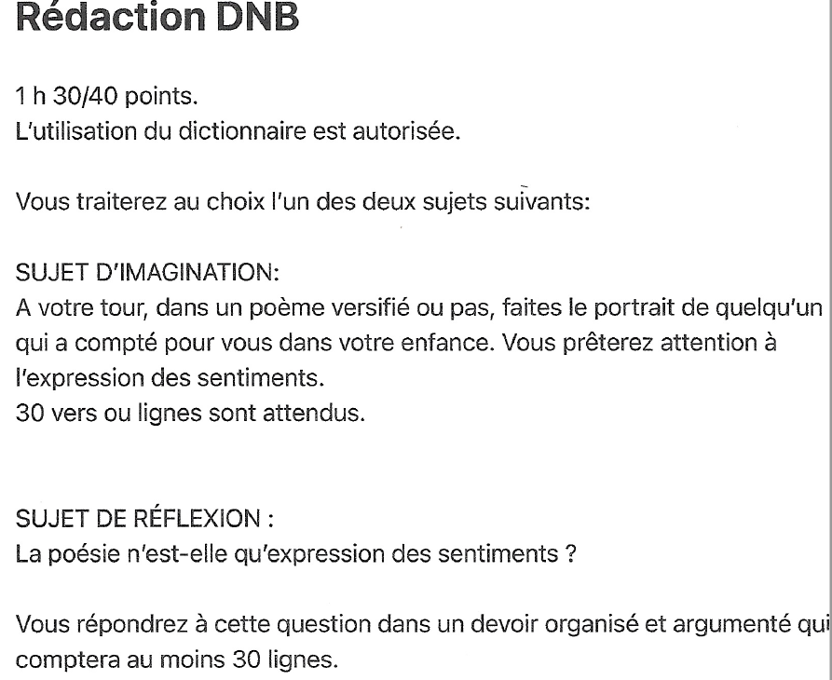

Continuité pédagogique mercredi 29 septembre

Maths SVT
Travail à rendre à Mme Prévot dès ton retour
au collège (complète celui du 27/09)
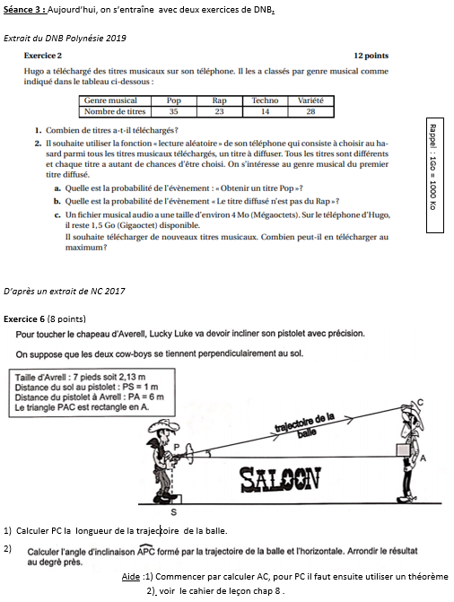
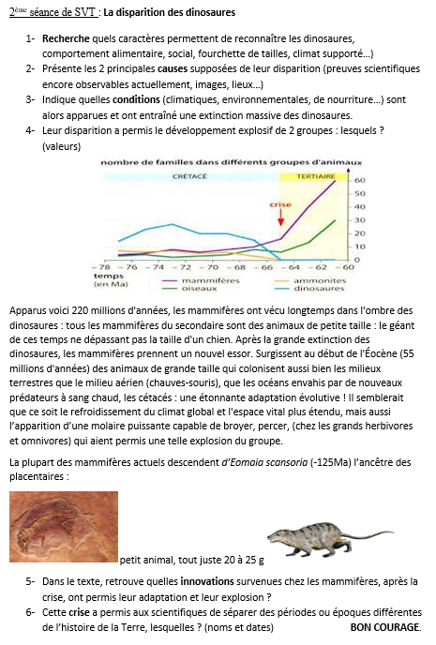

Continuité pédagogique jeudi 30 septembre

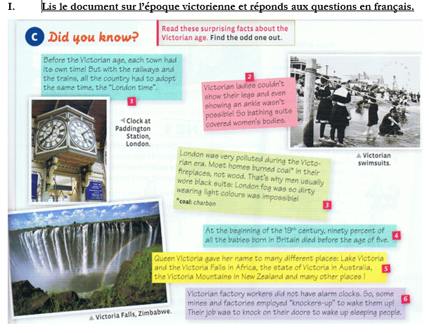
EMC Anglais Victorian Times
Continuité pédagogique vendredi 1er octobre
Suite de la Séance 2 : Les institutions de la Ve République
En quoi les institutions françaises garantissent-elles la démocratie ?

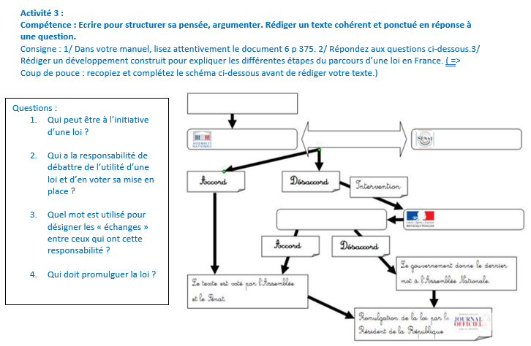

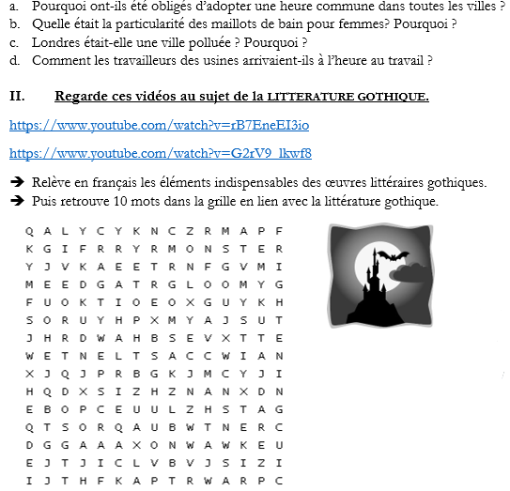

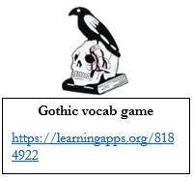

Maths EPI
Continuité pédagogique lundi 4 octobre

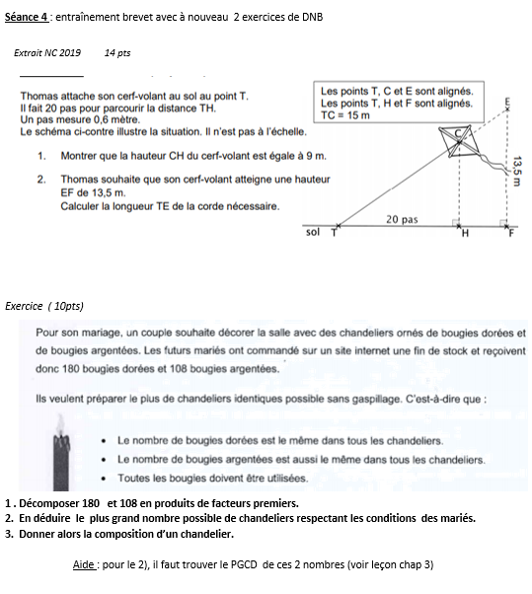
Entraîne toi sur ton oral :
5min pour répondre à la question « en quoi l’école t’a-t-elle aidé à choisir ton parcours d’orientation.
Récite ton oral à tes parents, frère ou sœur ou bien filme toi !

Continuité pédagogique Mardi 5 octobre

Escape Game parents/ado préparé par MME bouffeneche

